**东北师范大学本科教学服务系统操作说明**

**转专业管理（教务秘书）**

1. 登录

使用个人师大邮箱登录本科教学服务系统<http://dsjx.nenu.edu.cn>，进入学籍管理模块。



二、设置本学院（系、部）转专业计划：

1．进入“转专业管理”下的“转专业计划管理”，点击“增加”。

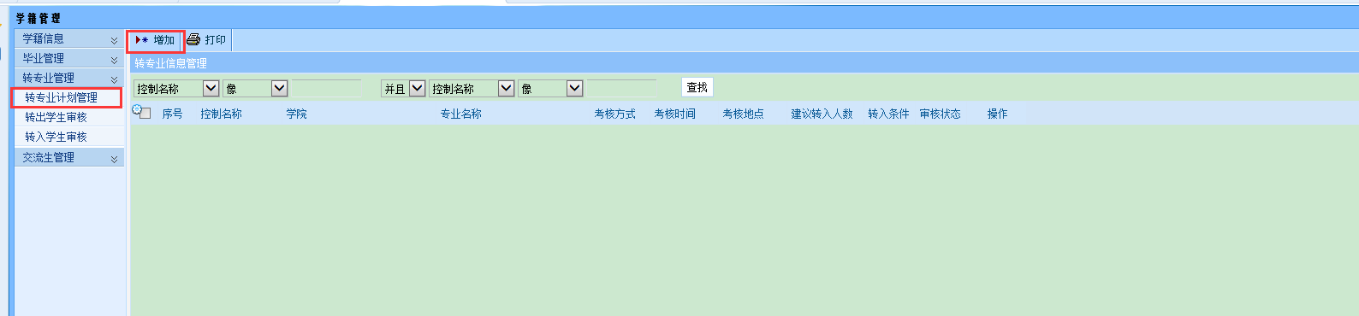

2. 在弹出的对话框中，选择对应的学院、年级、专业、时间、地点、拟转入人数、联系人和联系电话等相关信息，点击保存，如下图：

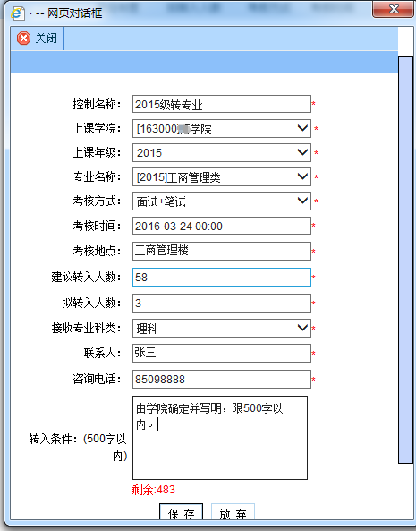

1. 保存成功后点击送审，等待教务处审核此计划。

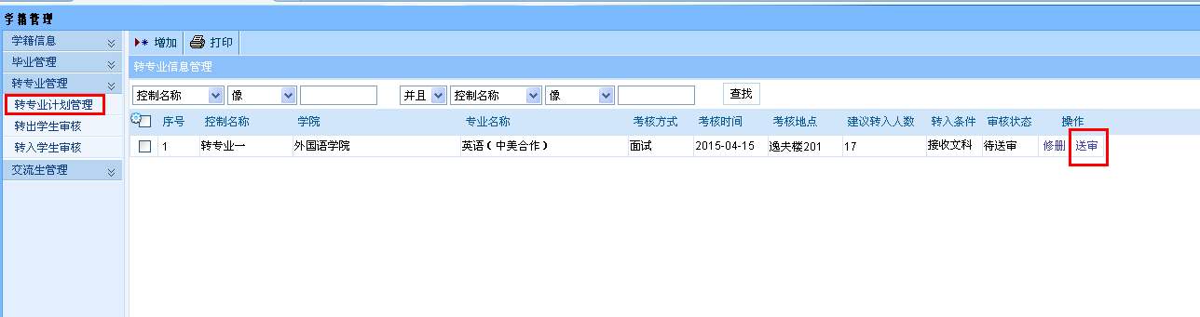

1. 转出学生审核
2. 点击“转出学生审核”，查询申请转出的学生名单。

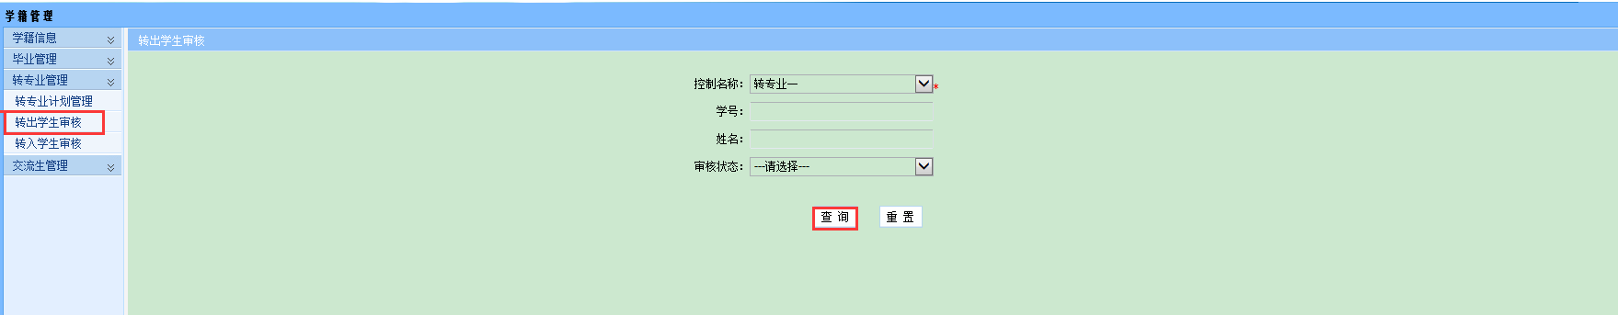2. 进入审核界面，点击“审核”可以对单个学生的申请进行审核；也可在勾选多项申请之后进行批量审核。

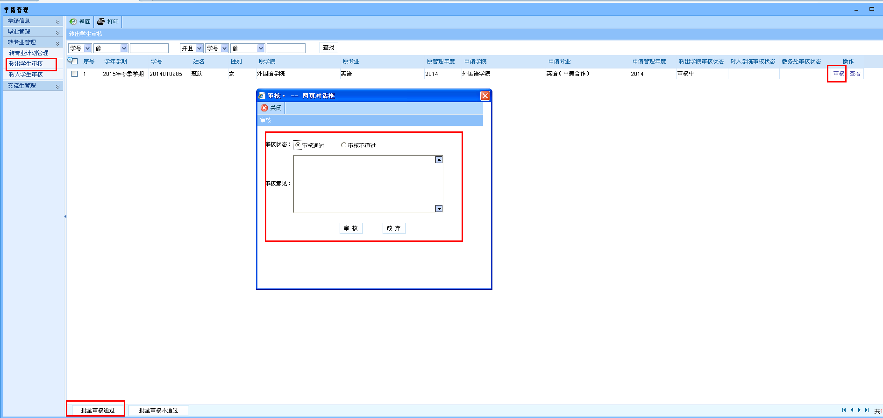

三、转入学生审核

点击“转入学生审核”，点击审核及批量审核都可以对数据进行审核，如下图：

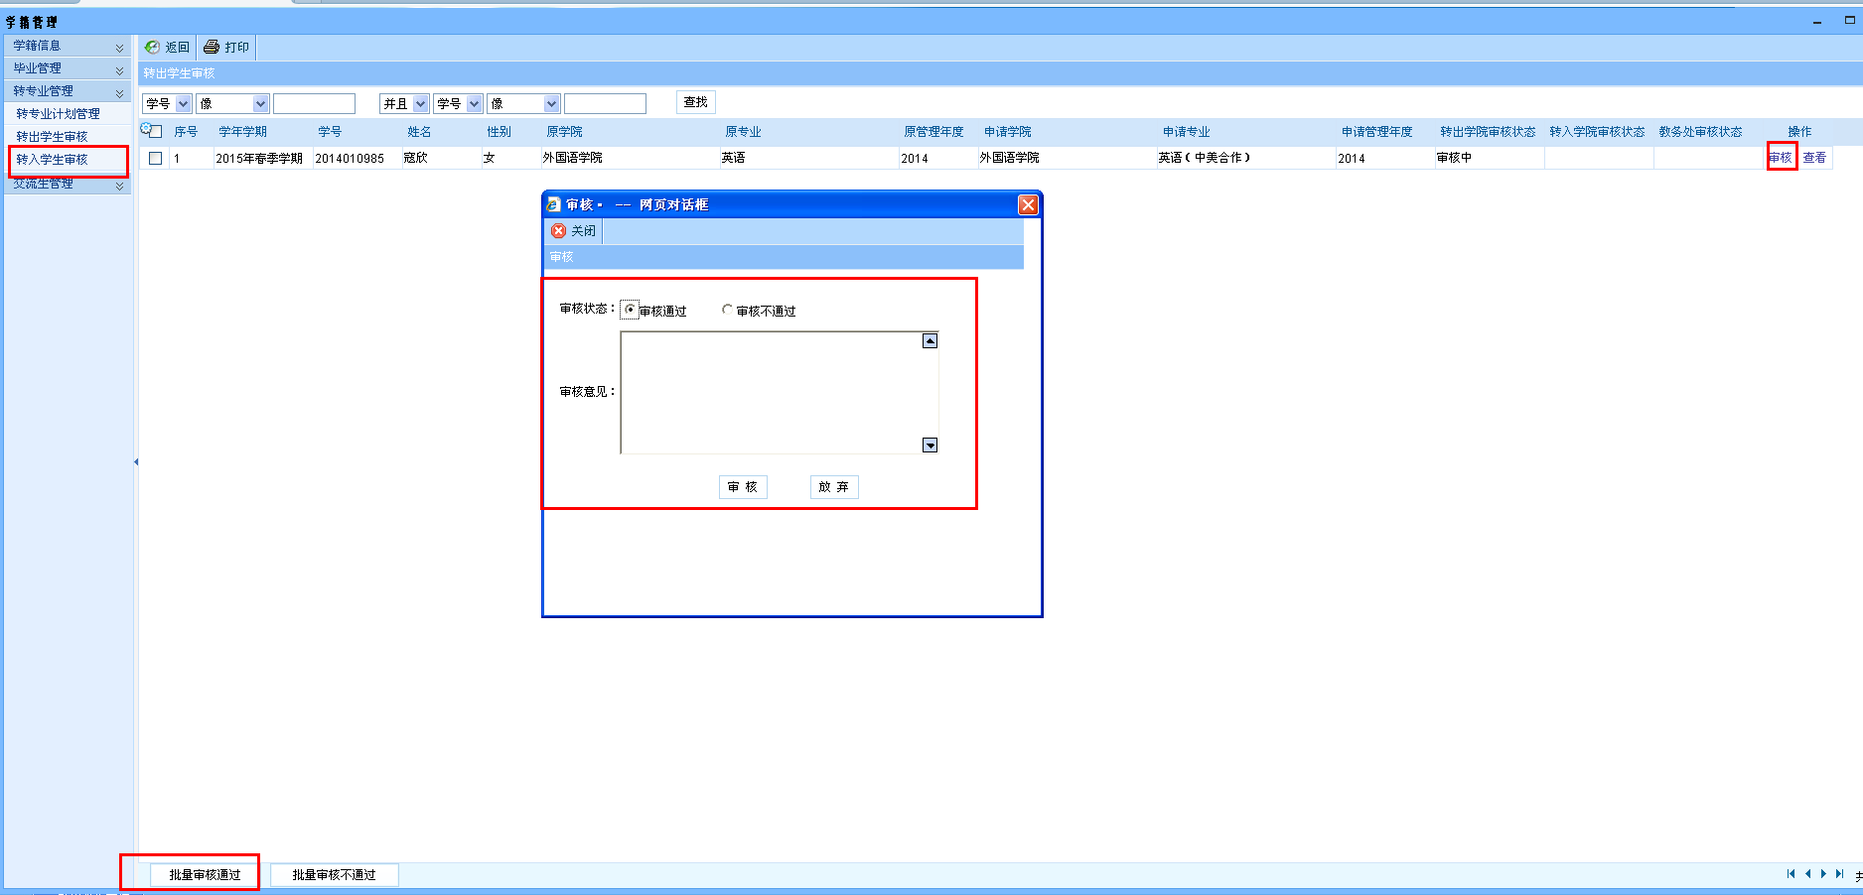

1. 导出和打印

在转入学生审核和转出学生审核的查询页面，均可选择“打印”，将学生申请信息以表

格形式导出或打印。点击“转专业基本信息打印”可导出学生名单列表，点击“转专业表格打印”可导出每一位学生的转专业申请表。

